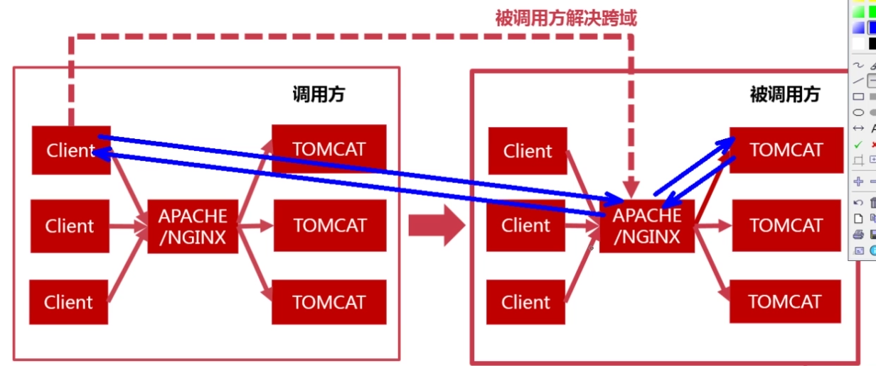

1.被调用方解决跨域
直接从浏览器中发起请求，请求被调用方，这时候被调用方要做相应的代码修改，这个修改是基于HTTP协议关于跨域请求方面的规定，即在返回头里面增加一些字段，告诉浏览器被调用方允许被调用，这时候浏览器就不会报跨域问题了。

分析上图可以知道返回头里增加字段可以在两个地方增加：
- HTTP服务器上（APACHE/NGINX）增加
- 应用服务器（TOMCAT、JETTY、WEBLOGIC）上增加

以下是被调用方解决的几个实现方式：
其中重点是服务器端的实现，它需要了解HTTP协议关于跨域的所有要求，针对不同的场景返回不同的响应头，只有知道了所有的响应头。
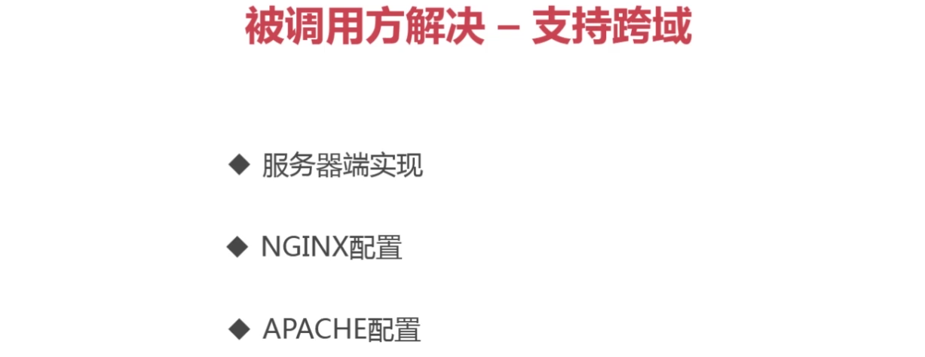

被调用方Filter解决方案


先执行还是先判断
- 删除或屏蔽jsonp的测试代码
- 清空服务器端console日志
- 刷新测试页面后可以看到报跨域错误，但后台服务器端控制台是有打印测试代码的，前台状态码为200且Response里可以看到数据返回。由此可以证明浏览器是先执行后判断。

提问：是不是所有的请求都是先执行后判断呢？
参考文档：《5-5.简单请求和非简单请求》
答：不是的。只有简单请求是先执行后判断，而非简单请求要先预检。

浏览器如何判断
通过对比普通请求和跨域请求请求头的区别可以发现跨域请求比普通请求多了一个“Origin”字段，这个字段的值是当前的域名信息，当浏览器发现这个请求是跨域的时候，它就会在请求头中增加一个当前域信息的字段，等请求返回后，就会在Response响应里面查看有没有允许跨域的信息，如果没有就会报错。
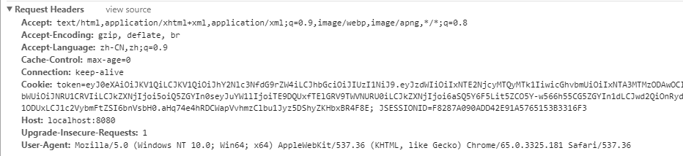
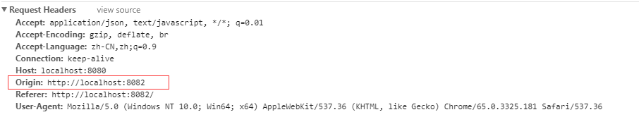

Filter代码实现
在服务器端springboot里面增加一个Filter，方法是注册一个FilterRegistrationBean
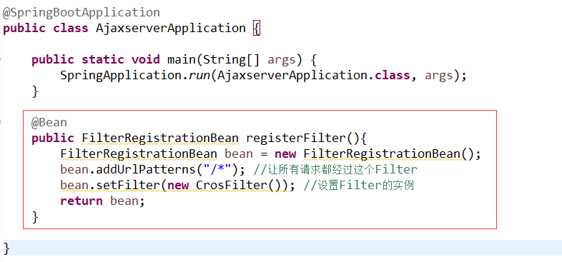

在Filter的实例里面重写doFilter方法，指定响应头允许跨域的域名及请求方法。
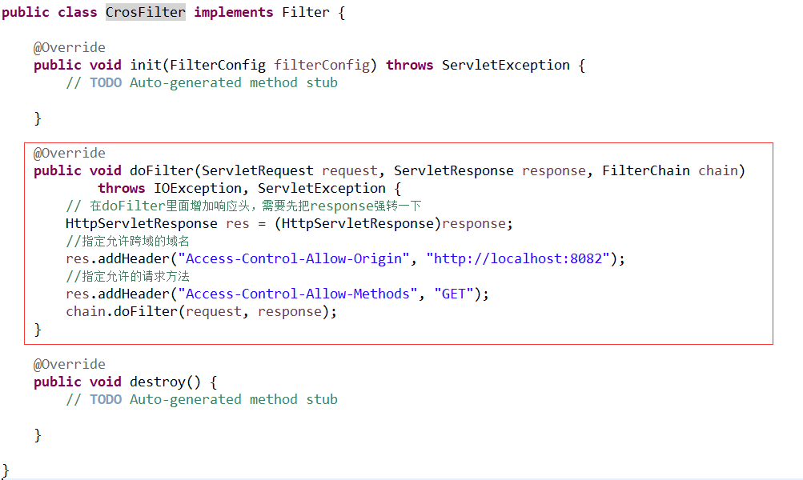
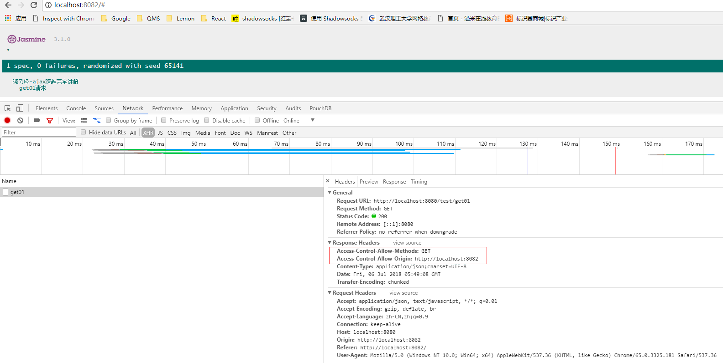
如果需要允许所有域及请求方法，可以做如下调整：
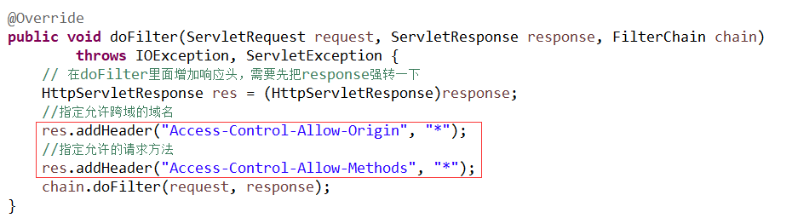
提问：
Access-Control-Allow-Origin设置为*号能否满足所有的场景？

参考文档：《5-6.带cookie的跨域》
答：不能满足带cookie的跨域请求。

